LAPORAN
PRAKTIK PEMROGAMAN WEB
PRAKTIKKUM WEB HTML_FORM



Oleh :
GHOFUR AKBAR MUNIRRULLAH
NPM.244311042

JURUSAN TEKNIK
PROGRAM STUDI
TEKNOLOGI REKAYASA PERANGKAT LUNAK
POLITEKNIK NEGERI MADIUN
2025

Laporan Praktikum Minggu 3
1

Nama | GHOFUR AKBAR MUNIRRULLAH
NPM | 244311042
Kelas | TRPL-2B
Github | Ghofur Akbar (Ghof-AM)

KEMAMPUAN AKHIR YANG DIRENCANAKAN
Mampu memahami elemen-elemen lanjut dari HTML dan merancang form pada HTML

INDIKATOR
- Mampu menjelaskan elemen-elemen lanjut HTML
- Mampu merancaang aplikasi form pada website menggunakan HTML

Hasil Pekerjaan
No 1 (scenario 1 poin 2)
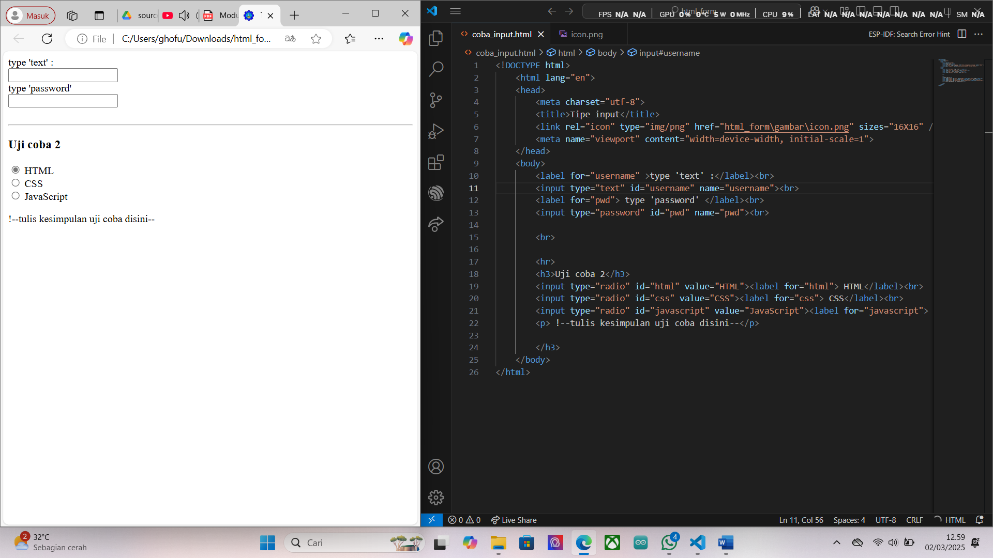
Deskripsi/Keterangan :
Sebagaimana instruksi, kode dapat berjalan dengan baik dan halaman html dapat ditampilkan dengan sebagaimana seharusnya. Instruksi untuk memberi atribut name dalam input dengan nama yang sama dengan id membuat kode dapat berjalan dengan baik dan mudah dipahami

Hasil Pekerjaan
No 1 (scenario 1 poin 3)
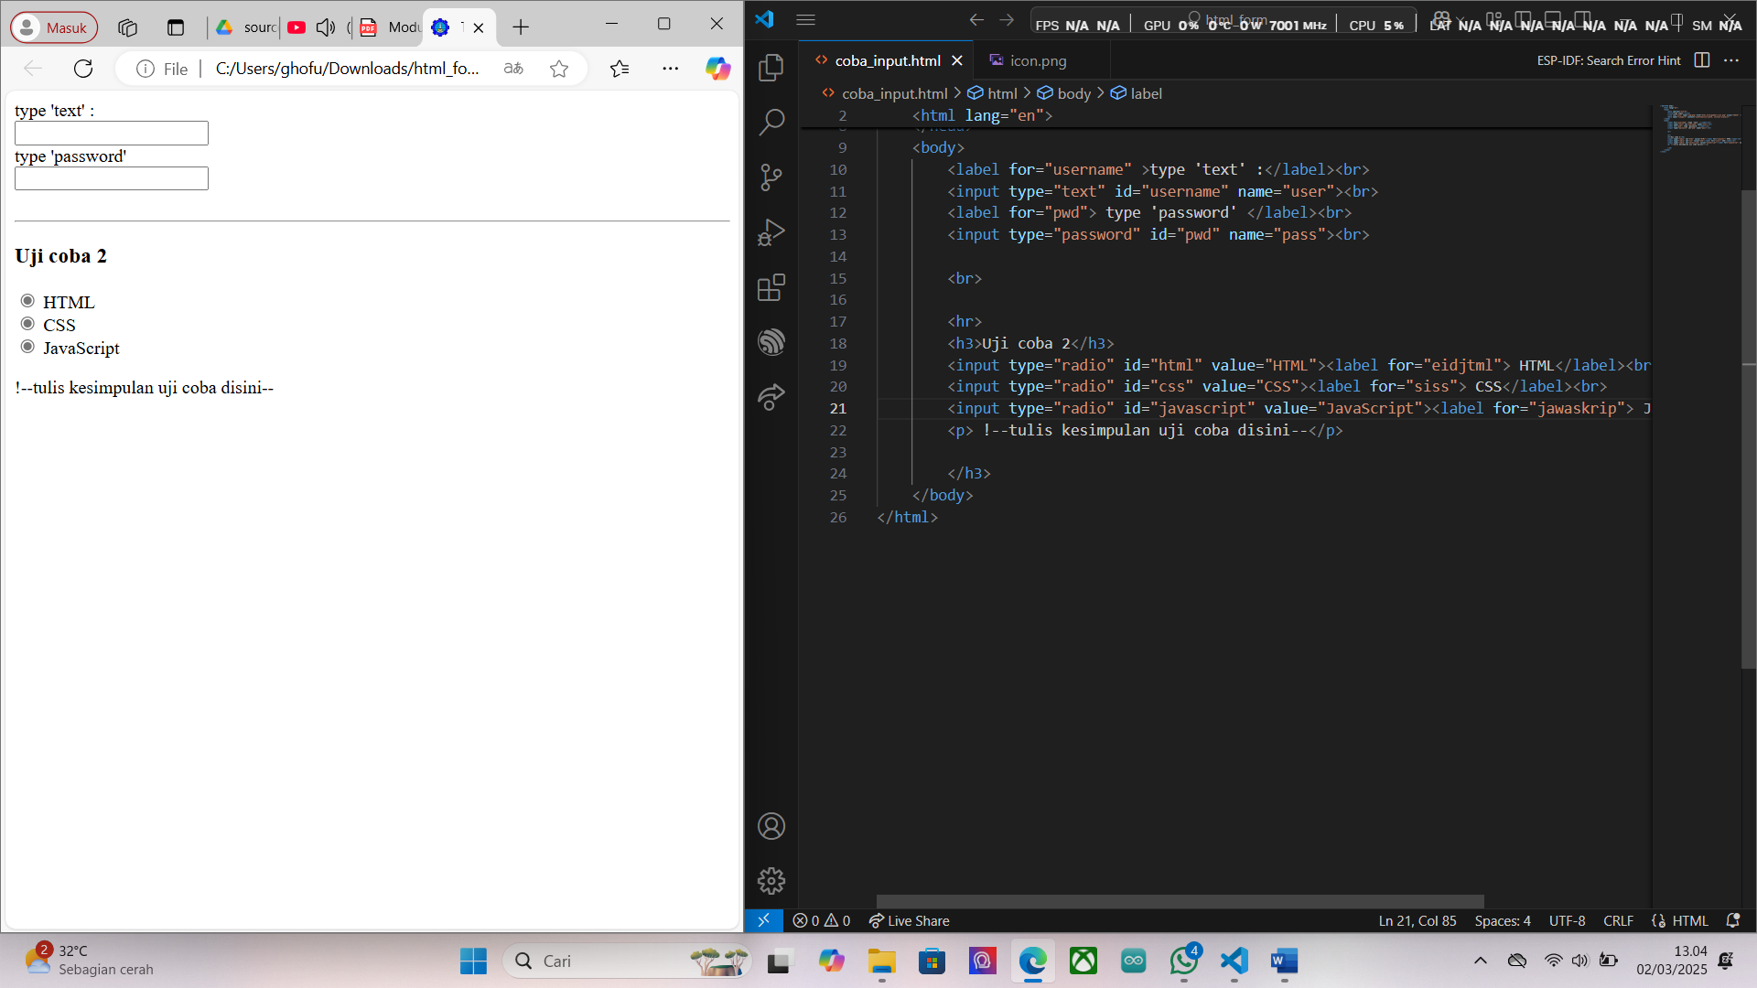
Deskripsi/Keterangan :
Sebagaimana instruksi, kode dapat berjalan dengan baik dan halaman html dapat ditampilkan dengan sebagaimana seharusnya. Instruksi untuk memberi atribut name dalam input dengan nama yang berbeda dengan id tetap dapat membuat kode berjalan dengan baik , namun jadi sulit dipahami karena membuat bingung reader.

Hasil Pekerjaan
No 1 (scenario 1 poin 4)
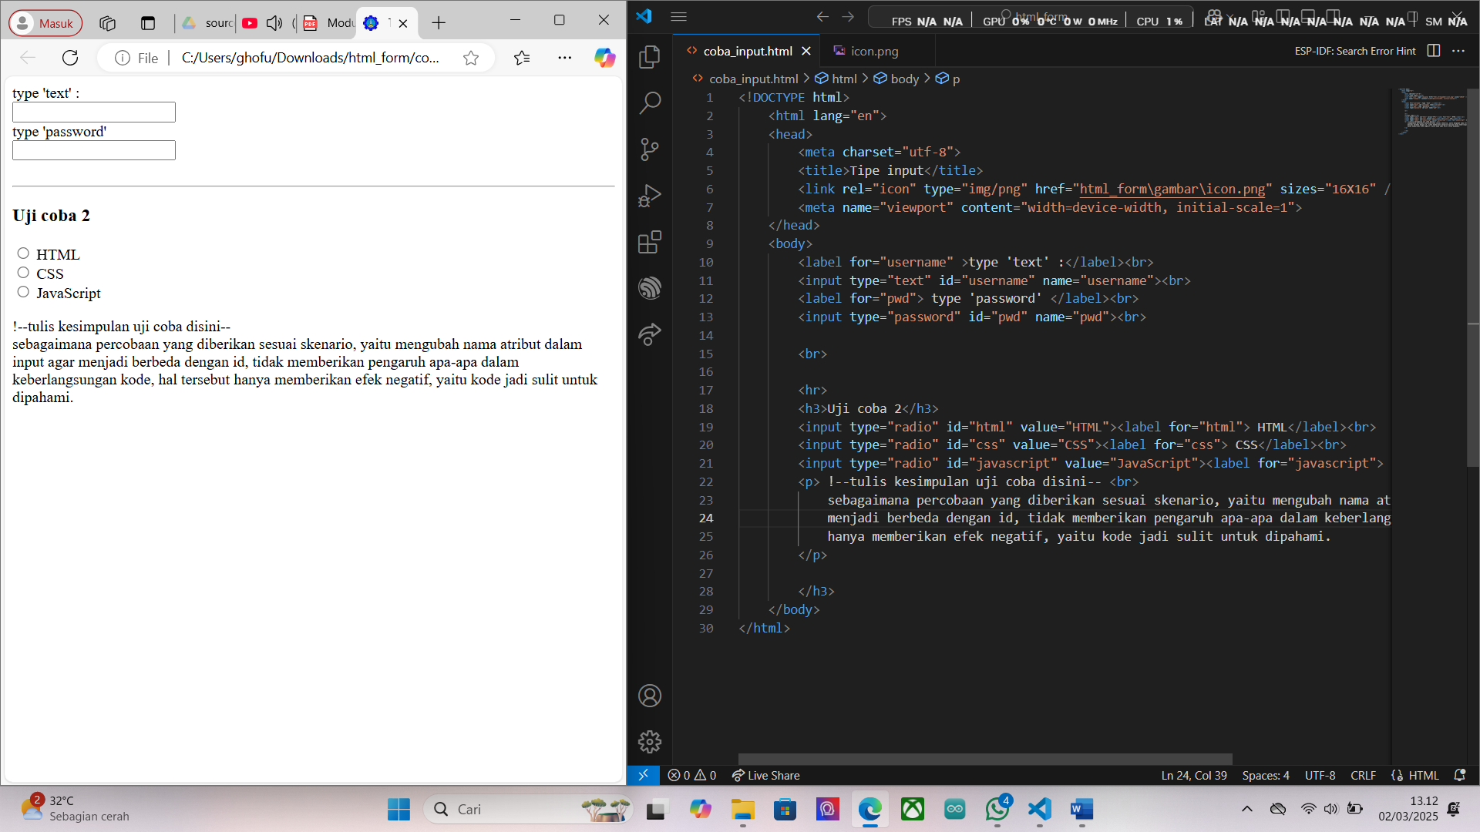
Deskripsi/Keterangan :
Sebagaimana instruksi, kode dapat berjalan dengan baik dan halaman html dapat ditampilkan dengan sebagaimana seharusnya. Instruksi untuk memberi Kesimpulan kedalam halaman html dapat dilakukan dengan memberi tambahan kalimat Kesimpulan kedalam kode yang diapit oleh <p> <p/>

Hasil Pekerjaan
No 1 (scenario 2 poin 2)
Hasil Tangkapan Layar :
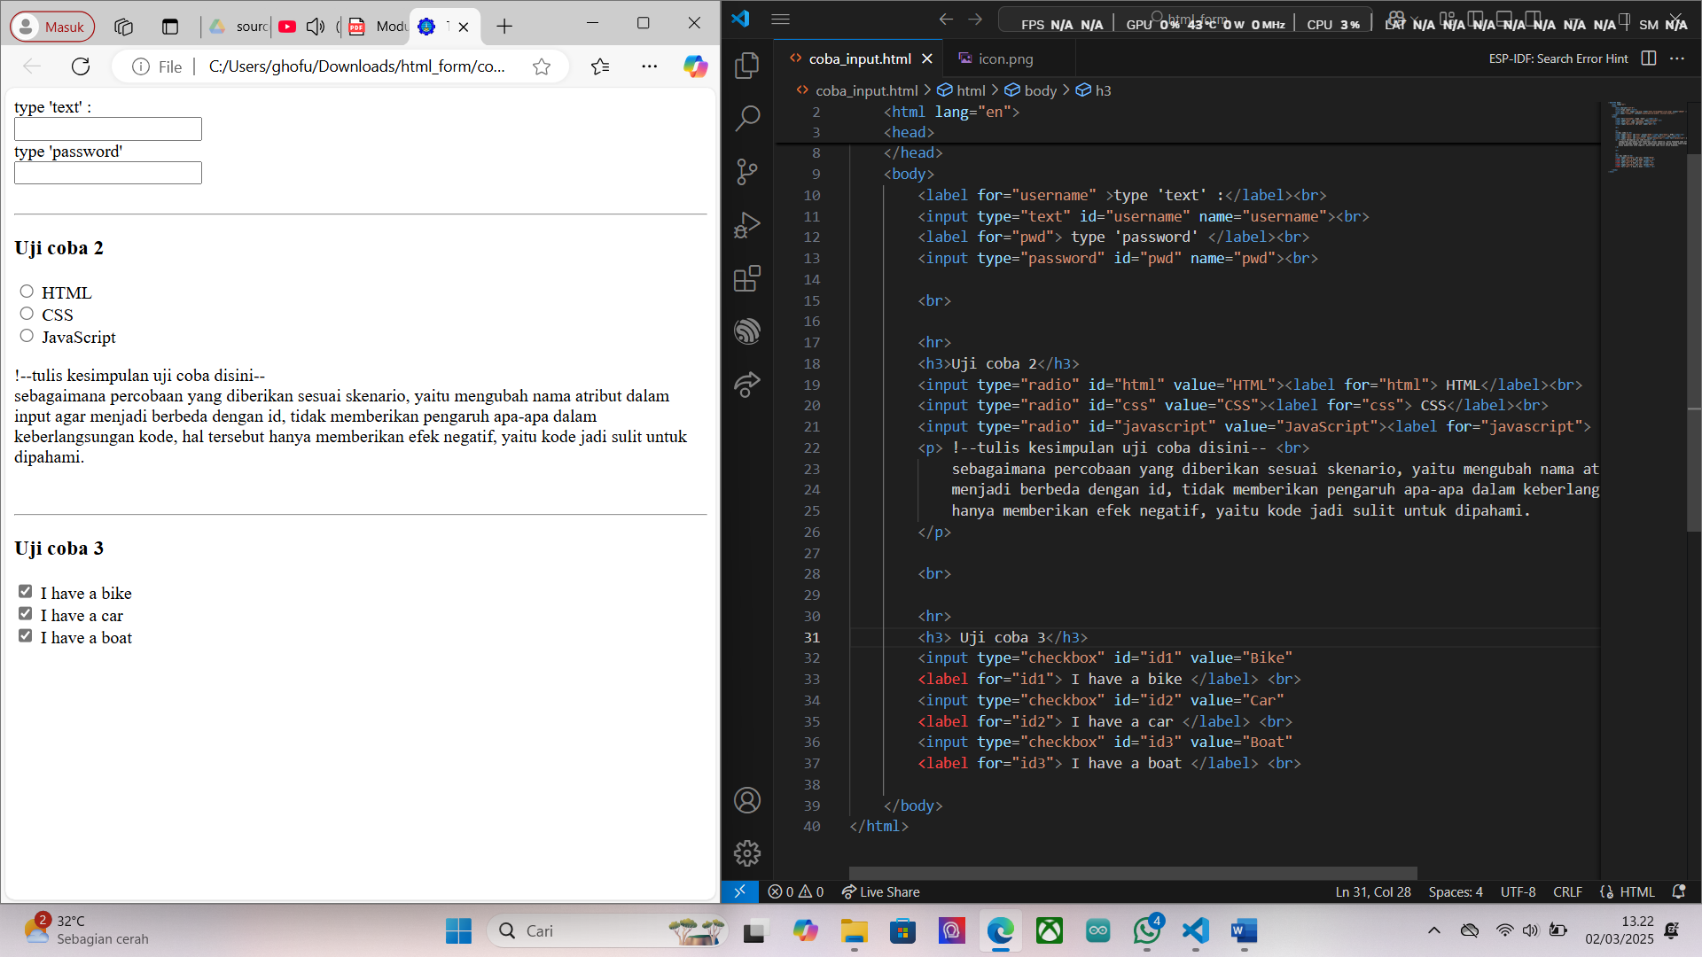
Deskripsi/Keterangan :
Sebagaimana instruksi, kode dapat berjalan dengan baik dan halaman html dapat ditampilkan dengan sebagaimana seharusnya. Instruksi untuk memberi atribut name dalam input dengan nama yang sama dengan id membuat kode dapat berjalan dengan baik dan mudah dipahami. Selain itu, menggunakan type checkbox akan membuat tampilan pengisian menjadi ikon centang Ketika di klik.

Hasil Pekerjaan
No 1 (scenario 2 poin 3)
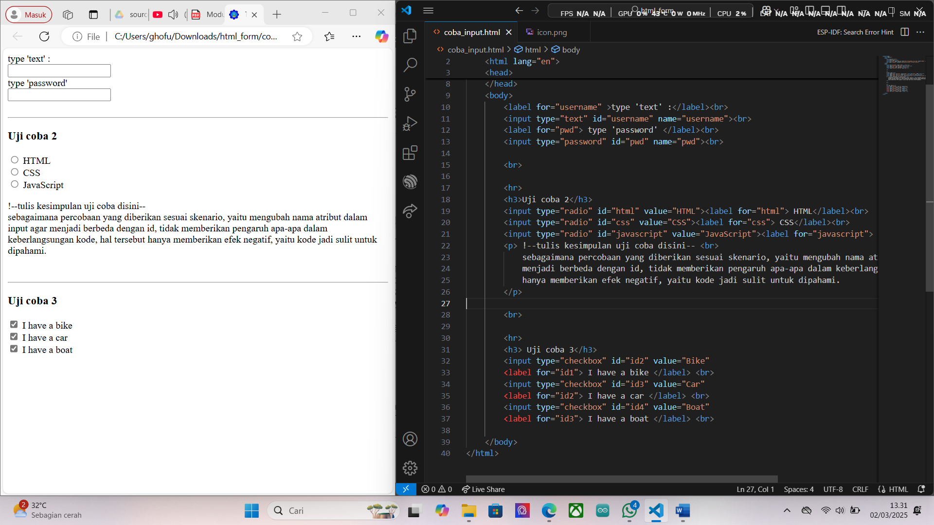
Deskripsi/Keterangan :
Sebagaimana instruksi, kode dapat berjalan dengan baik dan halaman html dapat ditampilkan dengan sebagaimana seharusnya. Instruksi untuk memberi atribut name dalam input dengan nama yang berbeda dengan id tetap membuat kode dapat berjalan dengan baik namun menjadi sulit dipahami. Selain itu, menggunakan type checkbox akan membuat tampilan pengisian menjadi ikon centang Ketika di klik.

Hasil Pekerjaan
No No 1 (scenario 2 poin 4)
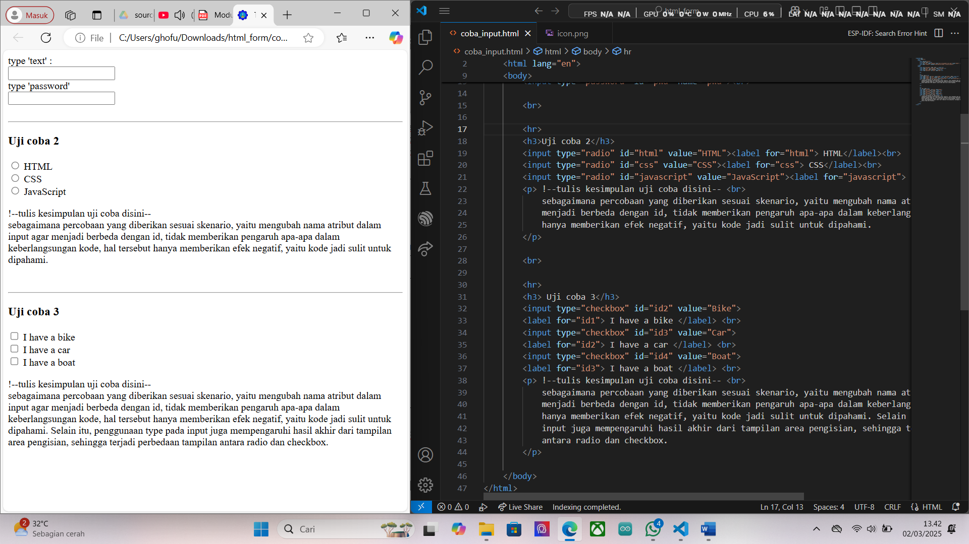
Deskripsi/Keterangan :
Sebagaimana instruksi, kode dapat berjalan dengan baik dan halaman html dapat ditampilkan dengan sebagaimana seharusnya. Instruksi untuk memberi Kesimpulan kedalam halaman html dapat dilakukan dengan memberi tambahan kalimat Kesimpulan kedalam kode yang diapit oleh <p> <p/>. Saya juga menambahkan tanda lebih besar pada setiap akhir input agar tulisan label tidak lagi berwarna merah.

Hasil Pekerjaan
No 1 (scenario 3)
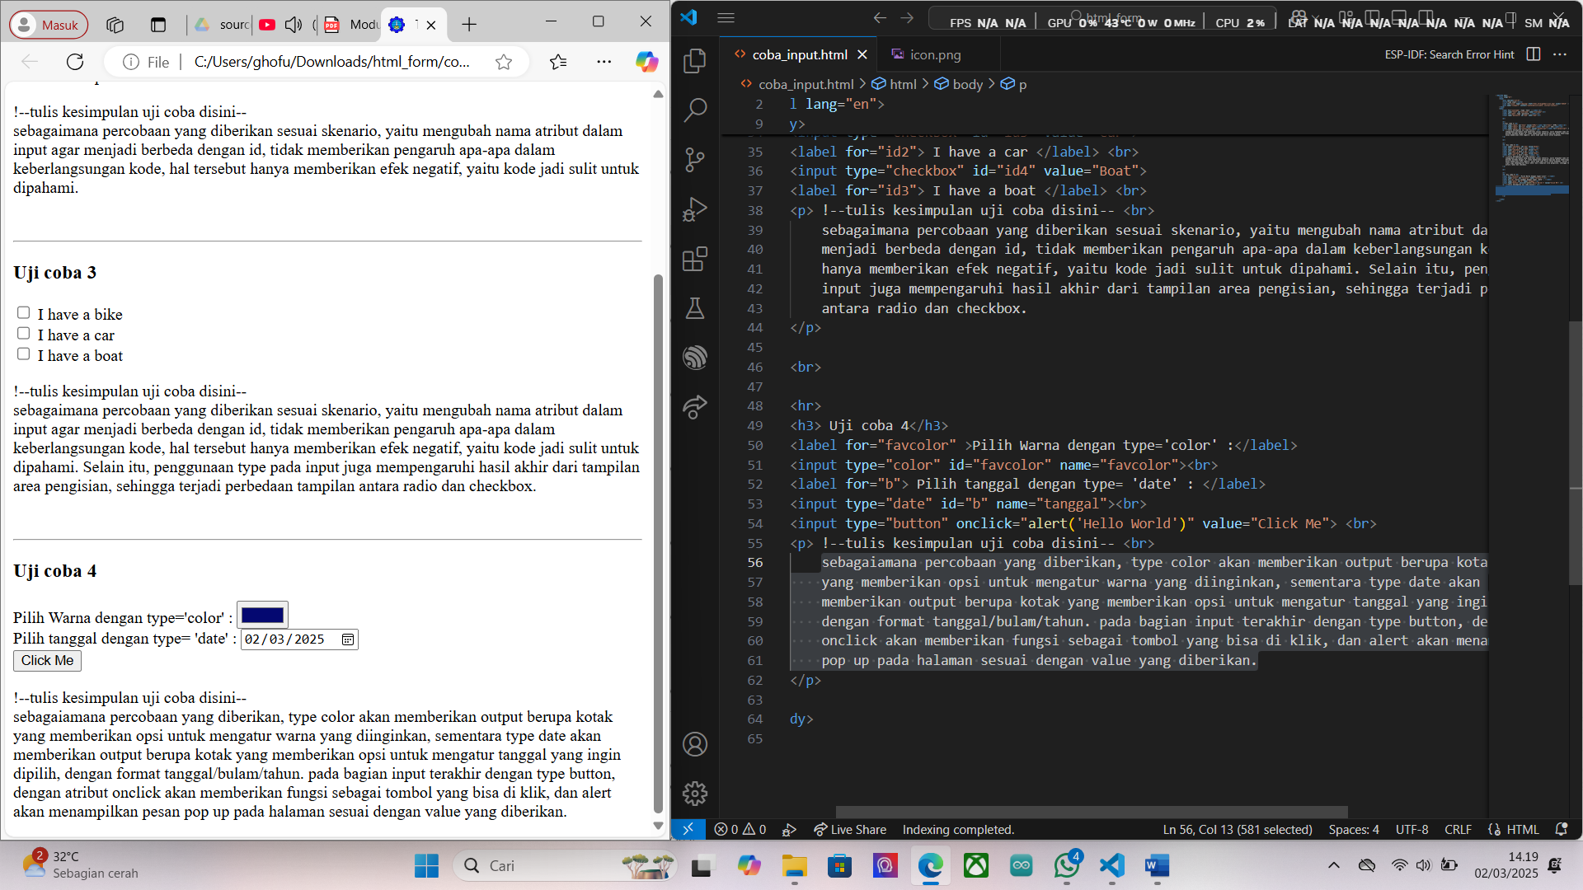
Deskripsi/Keterangan :
sebagaiamana percobaan yang diberikan, type color akan memberikan output berupa kotakyang memberikan opsi untuk mengatur warna yang diinginkan, sementara type date akan memberikan output berupa kotak yang memberikan opsi untuk mengatur tanggal yang ingin dipilih, dengan format tanggal/bulam/tahun. pada bagian input terakhir dengan type button, dengan atribut onclick akan memberikan fungsi sebagai tombol yang bisa di klik, dan alert akan menampilkan pesan pop up pada halaman sesuai dengan value yang diberikan.

Hasil Pekerjaan
No 1 (scenario 4)
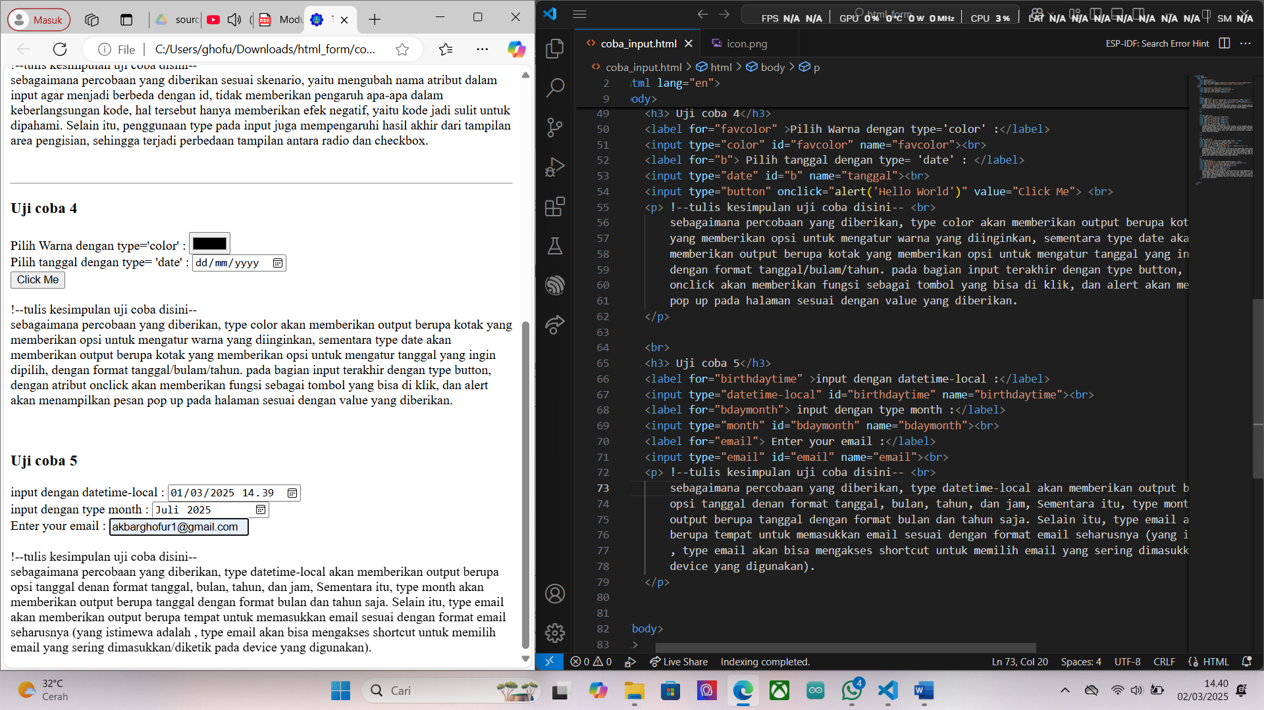
Deskripsi/Keterangan :
sebagaiamana percobaan yang diberikan, type datetime-local akan memberikan output berupa opsi tanggal denan format tanggal, bulan, tahun, dan jam, Sementara itu, type month akan memberikan output berupa tanggal dengan format bulan dan tahun saja. Selain itu, type email akan memberikan output tempat untuk memasukkan email sesuai dengan format email seharusnya (yang istimewa adalah, type email akan bisa mengakses shortcut untuk memilih email yang sering dimasukkan/diketik pada device yang digunakan).

Hasil Pekerjaan
No 1 (scenario 5)
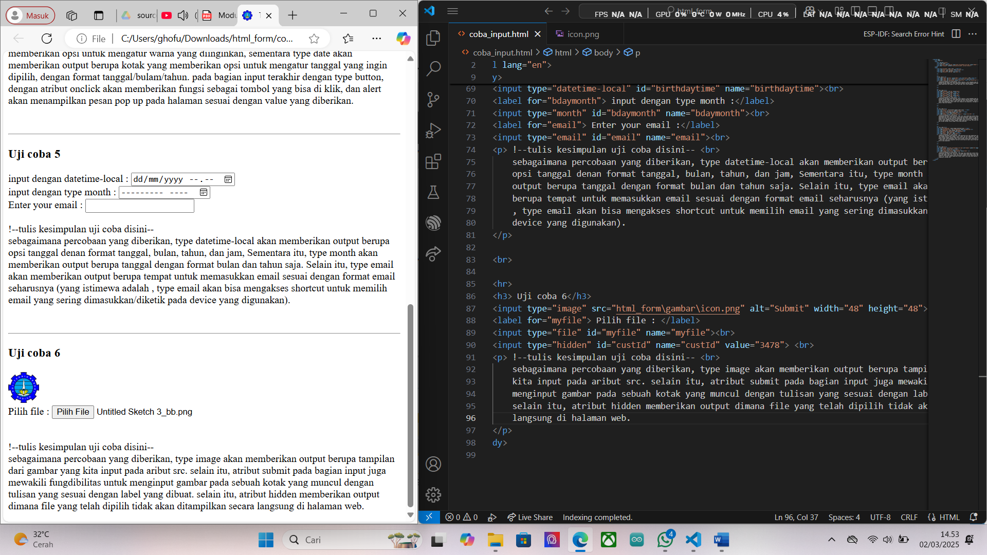
Deskripsi/Keterangan :
sebagaimana percobaan yang diberikan, type image akan memberikan output berupa tampilan dari gambar yang kita input pada aribut src. selain itu, atribut submit pada bagian input juga mewakili fungdibilitas untuk menginput gambar pada sebuah kotak yang muncul dengan tulisan yang sesuai dengan label yang dibuat. selain itu, atribut hidden memberikan output dimana file yang telah dipilih tidak akan ditampilkan secara langsung di halaman web..

Hasil Pekerjaan
No 1 (scenario 6 poin 1)
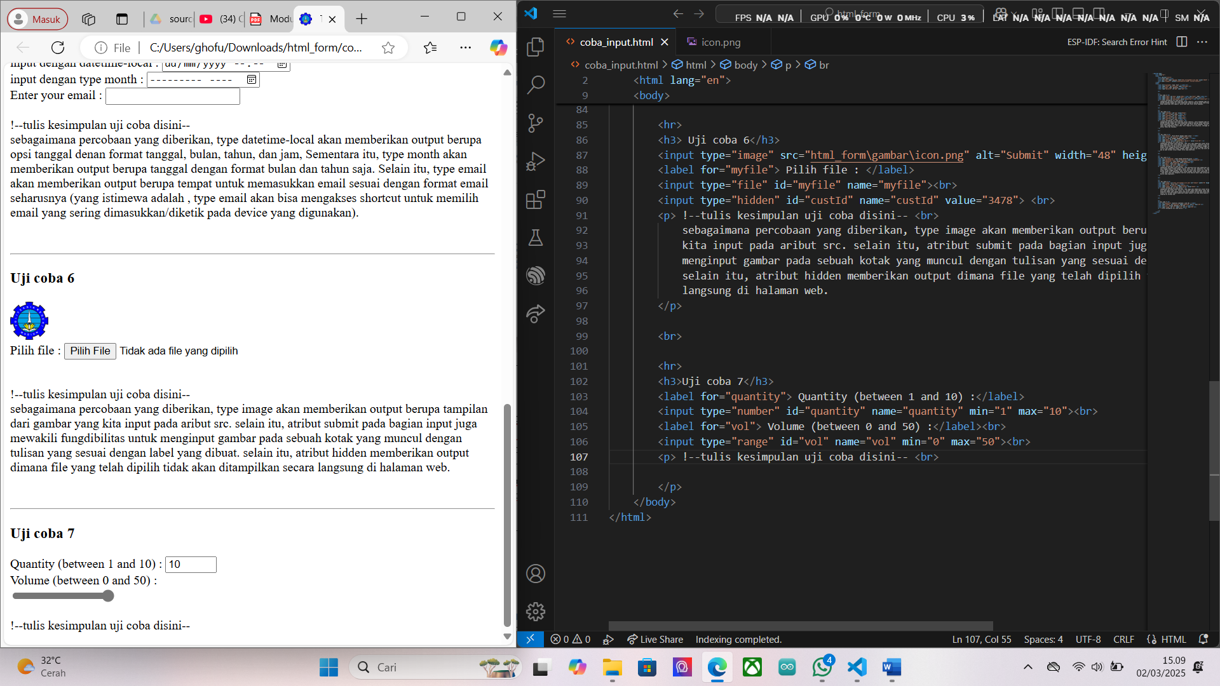
Deskripsi/Keterangan :
Sebagaimana instruksi, type number akan menampilkan output berupa sebuah kotak yang berisikan tempat untuk mengisi angka sesuai dengan parameter min dan max yang dibuat (bila berlebihan dapat diinput secar manual, namun akan otomatis ke nilai max ketika diturunkan dengan kursor down pada kotak). Sementara itu, type range akan memberikan output berupa tampilan parameter yang bisa disesuaikan dengan cara drag over the available bar, namun nilai aslinya tidak diketahui karena tidak ditampilkan, tetapi yang jelas nilai maksimum dan minimum sudah bisa dipastikan sesuai dengan input parameter min dan max yang dibuat.

Hasil Pekerjaan
No 1 (scenario 6 poin 2)
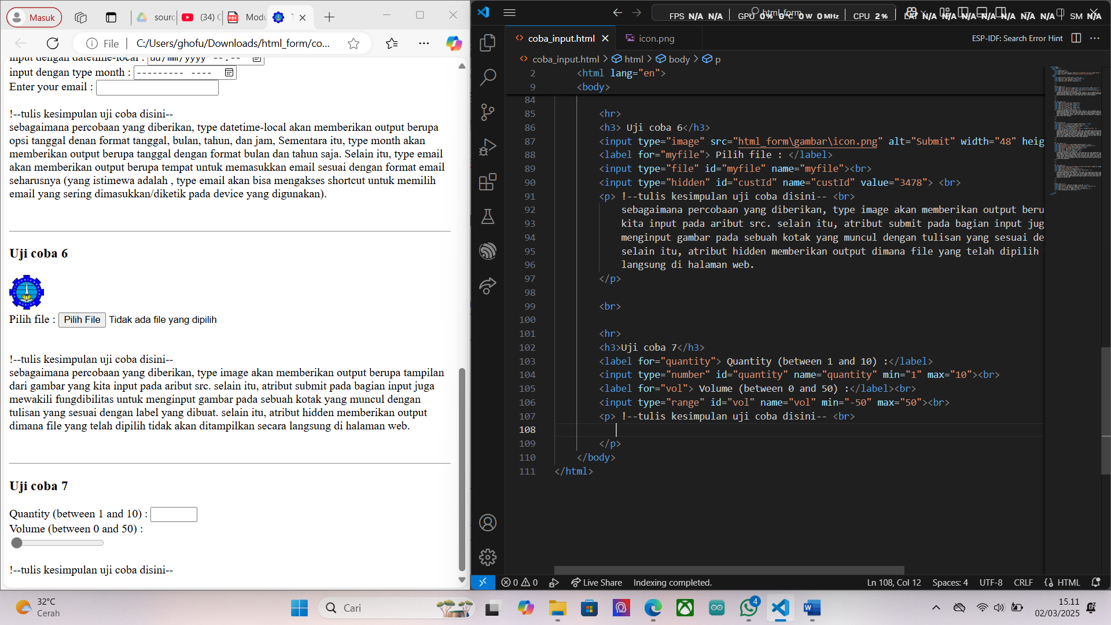
Deskripsi/Keterangan :
Tidak ada perubahan yang tampak dengan instruksi yang diberikan, juga tidak ada kegagalan dalam pemrosesan kode. Namun yang jelas, nilai dari parameter bar sekarang menjadi -50 sd. 50.

Hasil Pekerjaan
No 1 (scenario 6 poin 3)
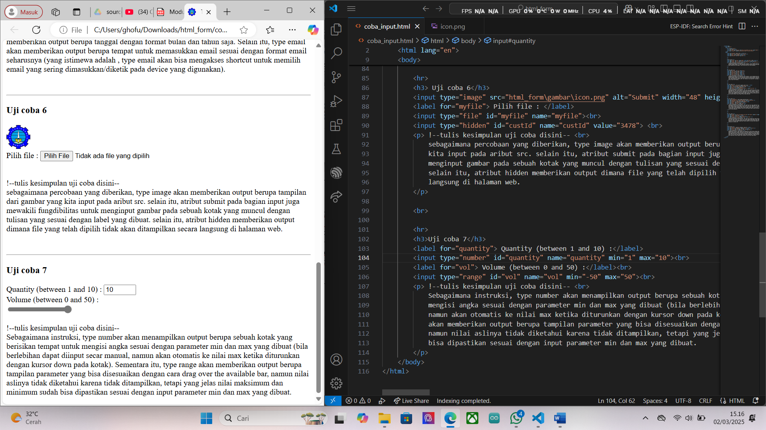
Deskripsi/Keterangan :
Sebagaimana instruksi, type number akan menampilkan output berupa sebuah kotak yang berisikan tempat untuk mengisi angka sesuai dengan parameter min dan max yang dibuat (bila berlebihan dapat diinput secar manual, namun akan otomatis ke nilai max ketika diturunkan dengan kursor down pada kotak). Sementara itu, type range akan memberikan output berupa tampilan parameter yang bisa disesuaikan dengan cara drag over the available bar, namun nilai aslinya tidak diketahui karena tidak ditampilkan, tetapi yang jelas nilai maksimum dan minimum sudah bisa dipastikan sesuai dengan input parameter min dan max yang dibuat.

Hasil Pekerjaan
No 1 (scenario 6 poin 4)
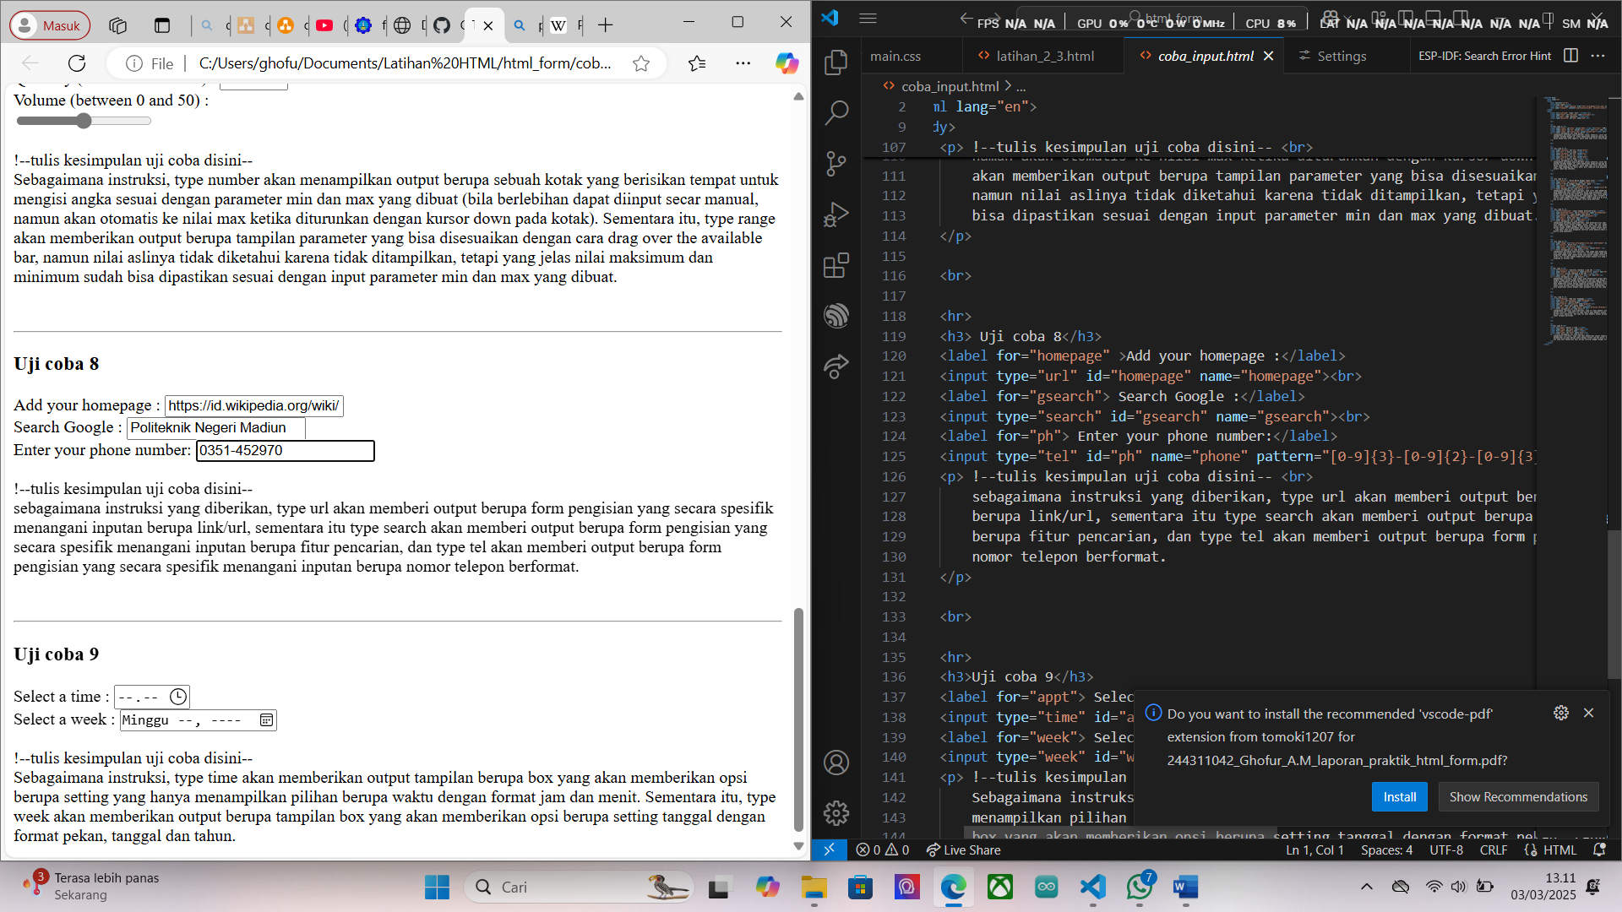
Deskripsi/Keterangan :
sebagaimana instruksi yang diberikan, type url akan memberi output berupa form pengisian yang secara spesifik menangani inputan berupa link/url, sementara itu type search akan memberi output berupa form pengisian yang secara spesifik menangani inputan berupa fitur pencarian, dan type tel akan memberi output berupa form pengisian yang secara spesifik menangani inputan berupa nomor telepon berformat.

Hasil Pekerjaan
No 1 (scenario 6 poin 5)
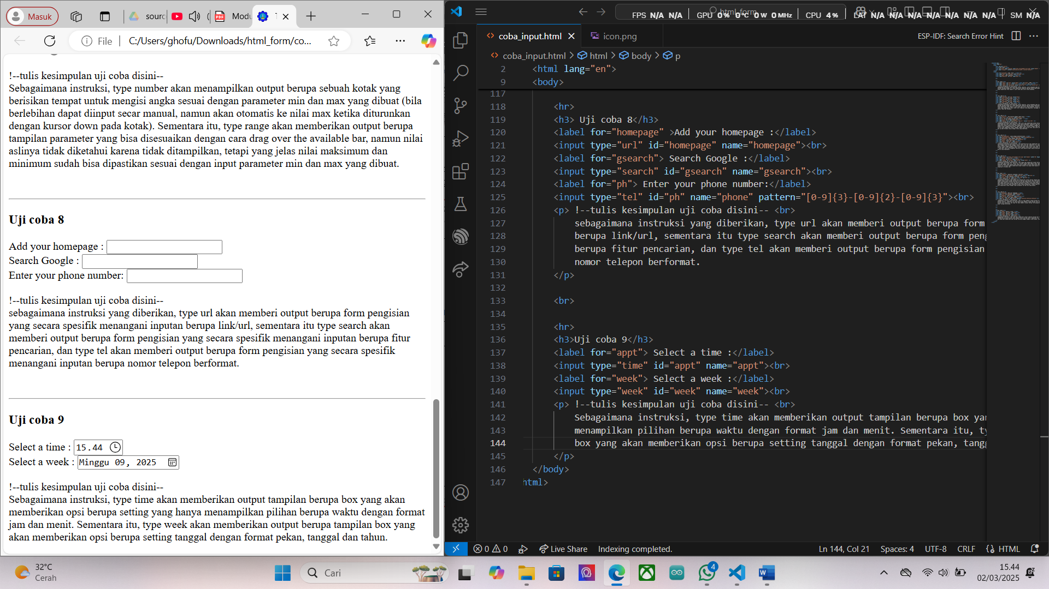
Deskripsi/Keterangan :
Sebagaimana instruksi, type time akan memberikan output tampilan berupa box yang akan memberikan opsi berupa setting yang hanya menampilkan pilihan berupa waktu dengan format jam dan menit. Sementara itu, type week akan memberikan output berupa tampilan box yang akan memberikan opsi berupa setting tanggal dengan format pekan, tanggal dan tahun.

Hasil Pekerjaan
No 2 (scenario 1 poin 1)
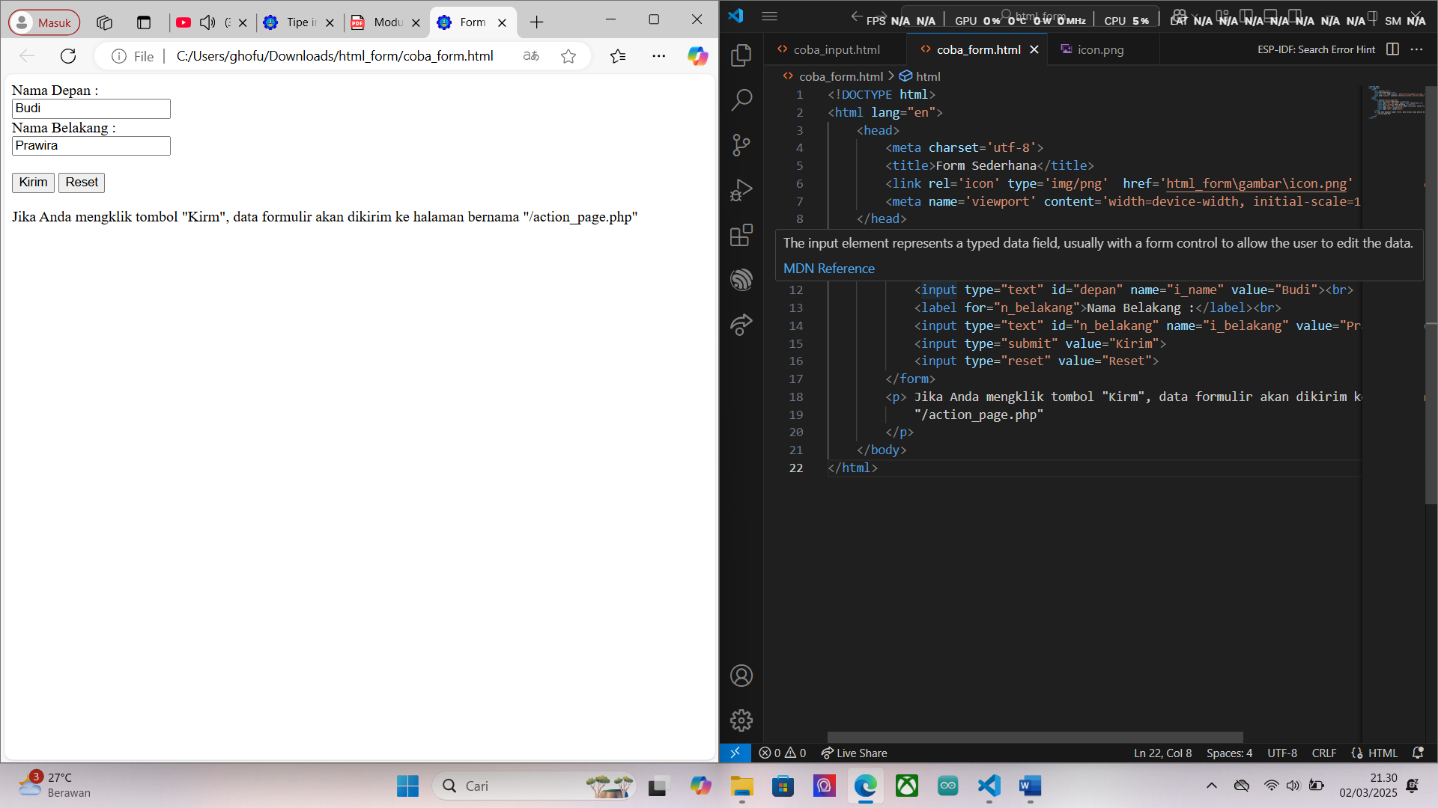
Deskripsi/Keterangan :
Susunan kode akan menampilkan output berupa form login sederhana yang belum memiliki fungsibilitas lengkap, sehingga hanya mampu menjalankan fungsi isi form, reset form, dan kirim form.

Hasil Pekerjaan
No 2 (scenario 1 poin 2)
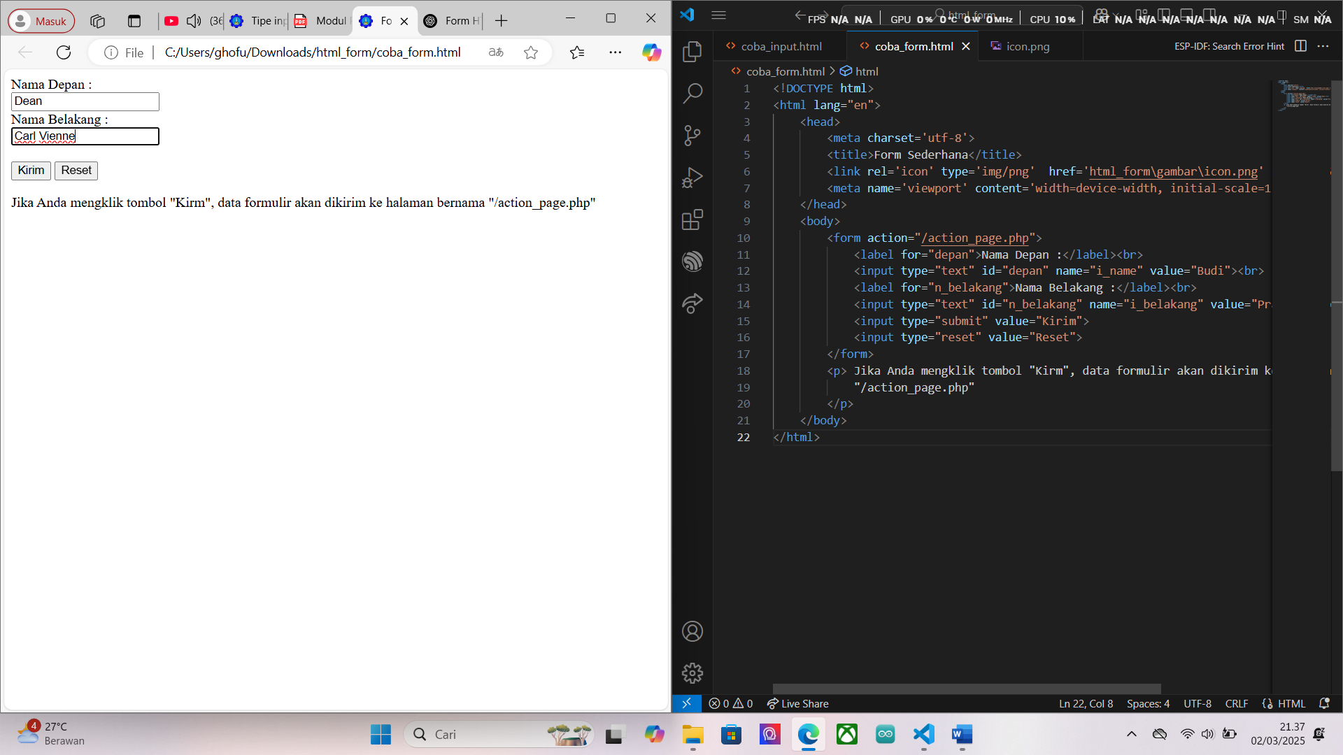

Deskripsi/Keterangan :
Tanpa adanya perubahan, susunan kode akan menampilkan output berupa form login sederhana yang belum memiliki fungsibilitas lengkap, sehingga hanya mampu menjalankan fungsi isi form, reset form, dan kirim form. Instruksi untuk mengisi form dan menekan tombol reset akan membuat inputan Kembali ke nilai default yang telah ditetapkan dalam susunan kode, yaitu nama depan: Budi dan nama belakang=Prawira (dari nama depan= Dean dan nama belakang= Carl Vienne)

Hasil Pekerjaan
No 2 (scenario 1 poin 3)
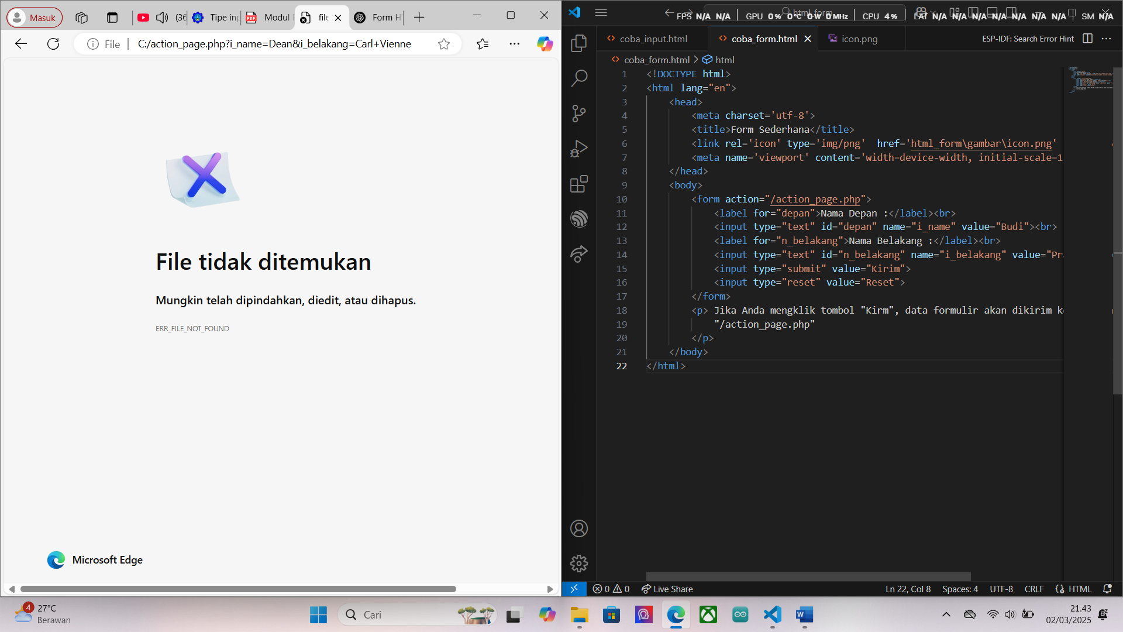
Deskripsi/Keterangan :
Tanpa adanya perubahan, susunan kode akan menampilkan output berupa form login sederhana yang belum memiliki fungsibilitas lengkap, sehingga hanya mampu menjalankan fungsi isi form, reset form, dan kirim form. Instruksi untuk mengisi form dan menekan tombol Kirim akan membuat kode mengeksekusi fungsi kirim, namun karena tidak dilengkapinya kode dengan target yang dituju, halaman web akan menuju pada tampilan sebagaimana pada screenshot, yaitu dengan menindih halaman sebelumnya.

Hasil Pekerjaan
No 2 (scenario 1 poin 4)
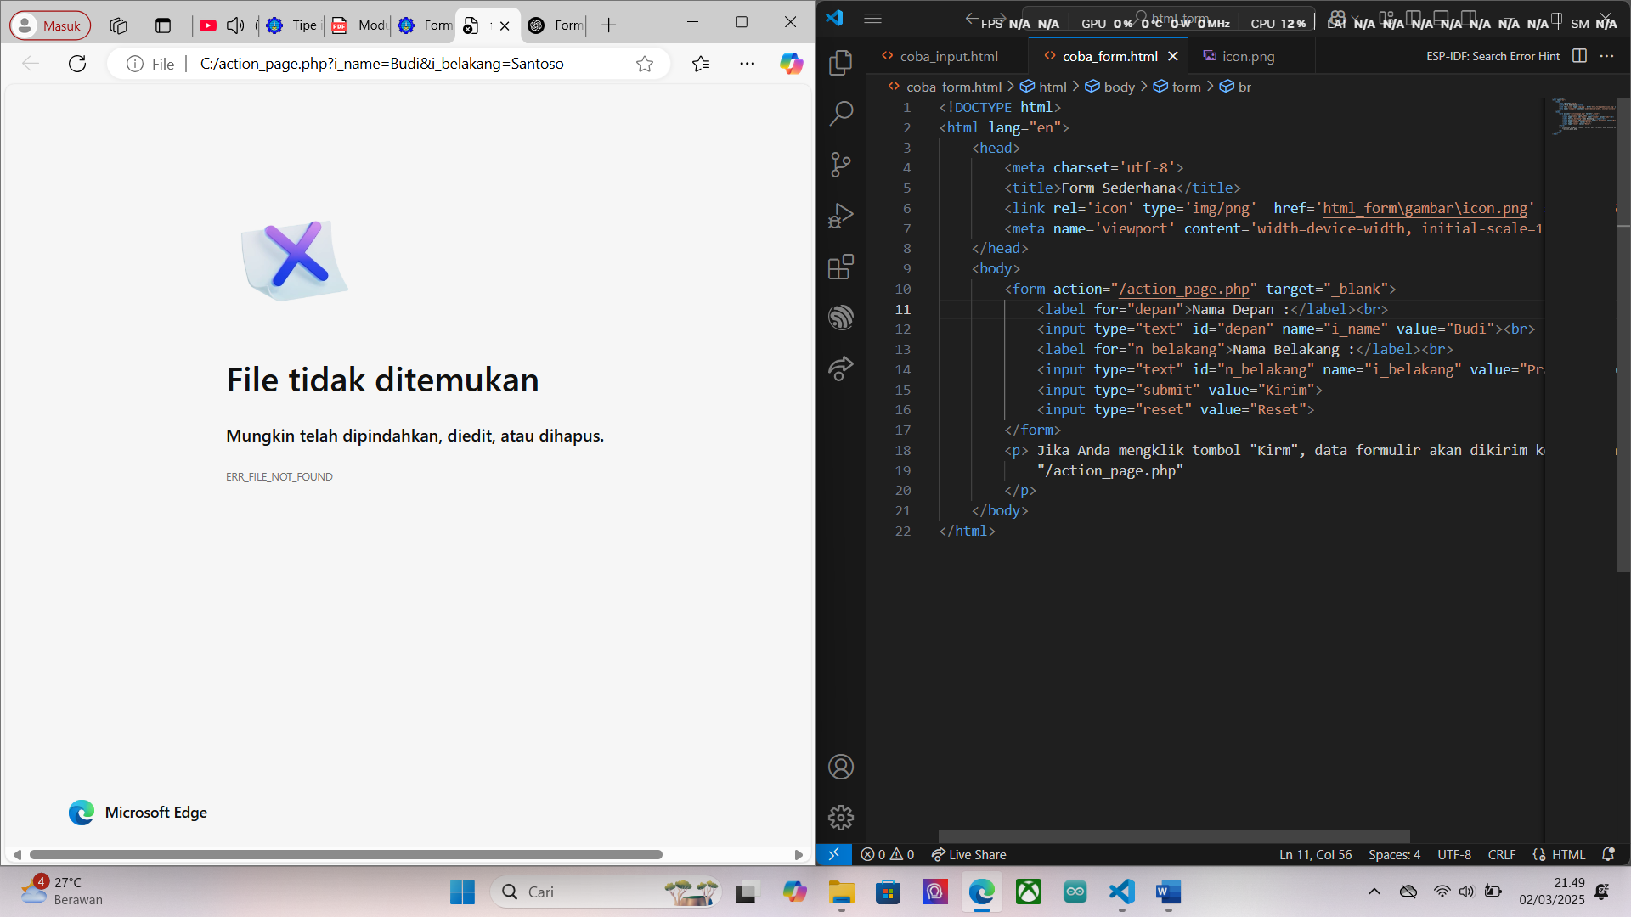
Deskripsi/Keterangan :
Dengan adanya perubahan pada susunan kode, yaitu penambahan target=”_blank” pada bagian form sesudah action, susunan kode akan menampilkan output berupa form login sederhana yang belum memiliki fungsibilitas lengkap, sehingga hanya mampu menjalankan fungsi isi form, reset form, dan kirim form. Instruksi untuk mengisi form dan menekan tombol Kirim akan membuat kode mengeksekusi fungsi kirim, dan halaman web akan menuju pada tampilan sebagaimana pada screenshot, di tab lain (efek target=”_blank”)

Hasil Pekerjaan
No 2 (scenario 1 poin 5)
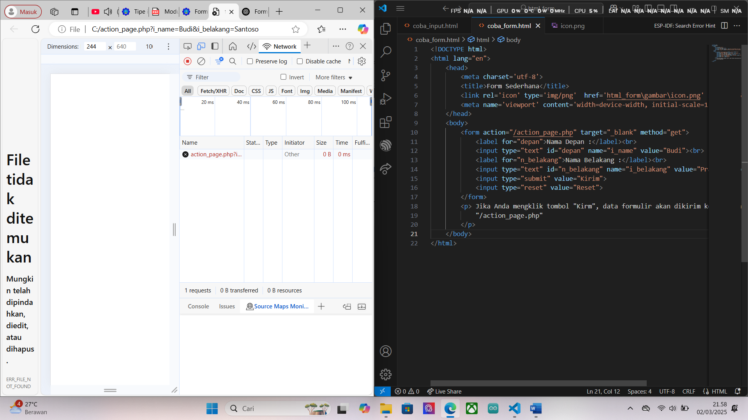
Deskripsi/Keterangan :
Dengan adanya perubahan pada susunan kode, yaitu penambahan method=”get” pada bagian form sesudah action, susunan kode akan menampilkan output berupa form login sederhana yang belum memiliki fungsibilitas lengkap, sehingga hanya mampu menjalankan fungsi isi form, reset form, dan kirim form. Instruksi untuk mengisi form dan menekan tombol Kirim akan membuat kode mengeksekusi fungsi kirim, dan halaman web akan menuju pada tampilan sebagaimana pada screenshot, di tab lain (efek target=”_blank”). Selain itu, tambahan method=”get” akan menampilkan track pengiriman input yang dilakukan Ketika kita melakukan inspect dan mencari bagian network dan memilih opsi all.

Hasil Pekerjaan
No 2 (scenario 1 poin 6)
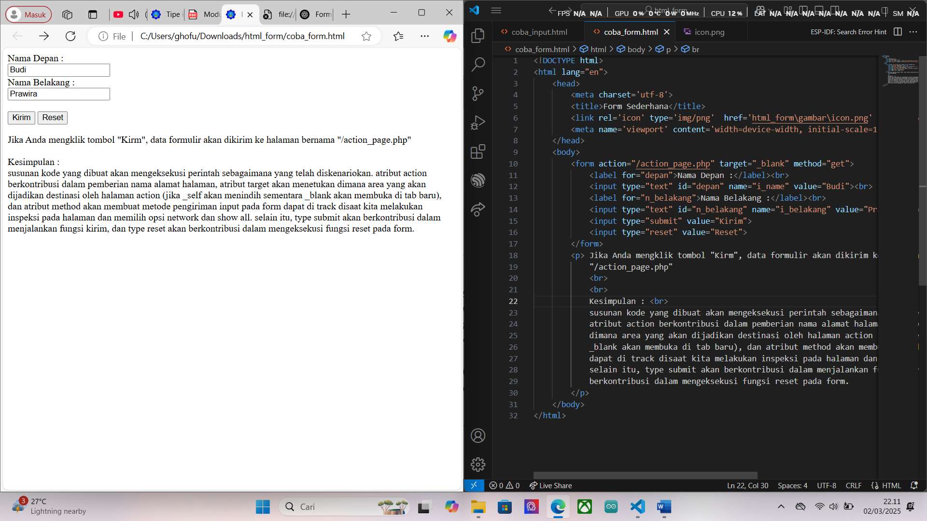
Deskripsi/Keterangan :
susunan kode yang dibuat akan mengeksekusi perintah sebagaimana yang telah diskenariokan. atribut action berkontribusi dalam pemberian nama alamat halaman, atribut target akan menetukan dimana area yang akan dijadikan destinasi oleh halaman action (jika _self akan menindih sementara _blank akan membuka di tab baru), dan atribut method akan membuat metode pengiriman input pada form dapat di track disaat kita melakukan inspeksi pada halaman dan memilih opsi network dan show all. selain itu, type submit akan berkontribusi dalam menjalankan fungsi kirim, dan type reset akan berkontribusi dalam mengeksekusi fungsi reset pada form.

Hasil Pekerjaan
No 3
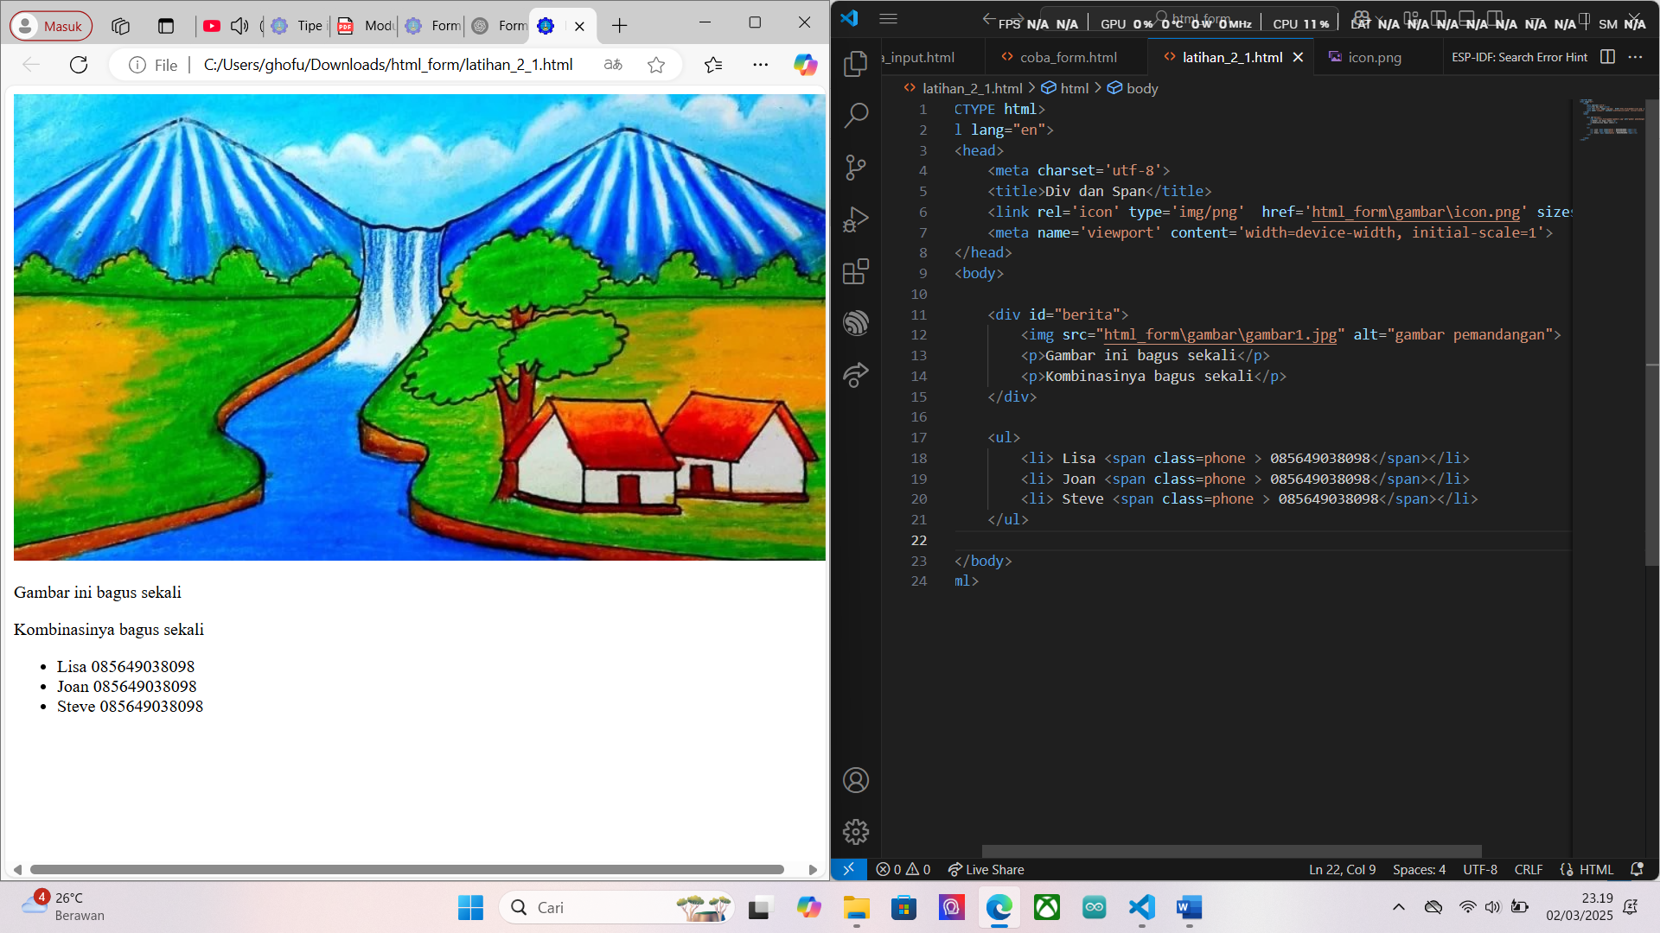
Deskripsi/Keterangan :
Kode yang disusun berdasarkan instruksi akan menghasilkan output sebagaimana screenshot, Dimana div mungkin berperan sebagai format untuk membuat tampilan di bagian headline halaman.

Hasil Pekerjaan
No 4
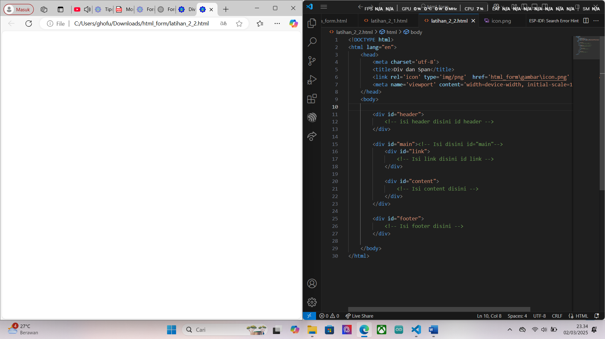
Deskripsi/Keterangan :
Kode yang disusun sebagaimana instruksi menghasilkan halaman web kosong, karena instruksi hanya sebatas membuat klasifikasi div, tanpa isi.

Hasil Pekerjaan
No 5
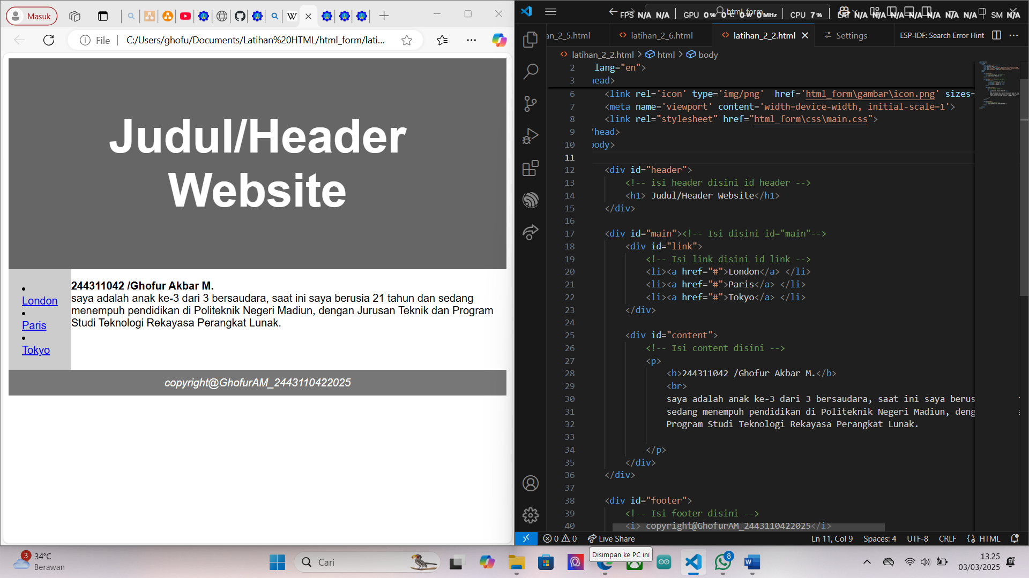
Deskripsi/Keterangan :
Kode yang disusun sebagaimana instruksi memberikan output sesuai dengan screenshot, Dimana penambahan <meta name='viewport' content='width=device-width, initial-scale=1'> digunakan untuk menyesuaikan ukuran dari isi agar bisa sesuai dengan ukuran layar device. Sedangkan <link rel="stylesheet" href="css/main.css"> digunakan untuk mengaktifkan ekstraksi kode css kedalam html. Output yang diklasifikasikan kedalam div akan membuatnya terlihat lebih tertata dan bisa di stylish menggunakan program css (mungkin).

Hasil Pekerjaan
No 6
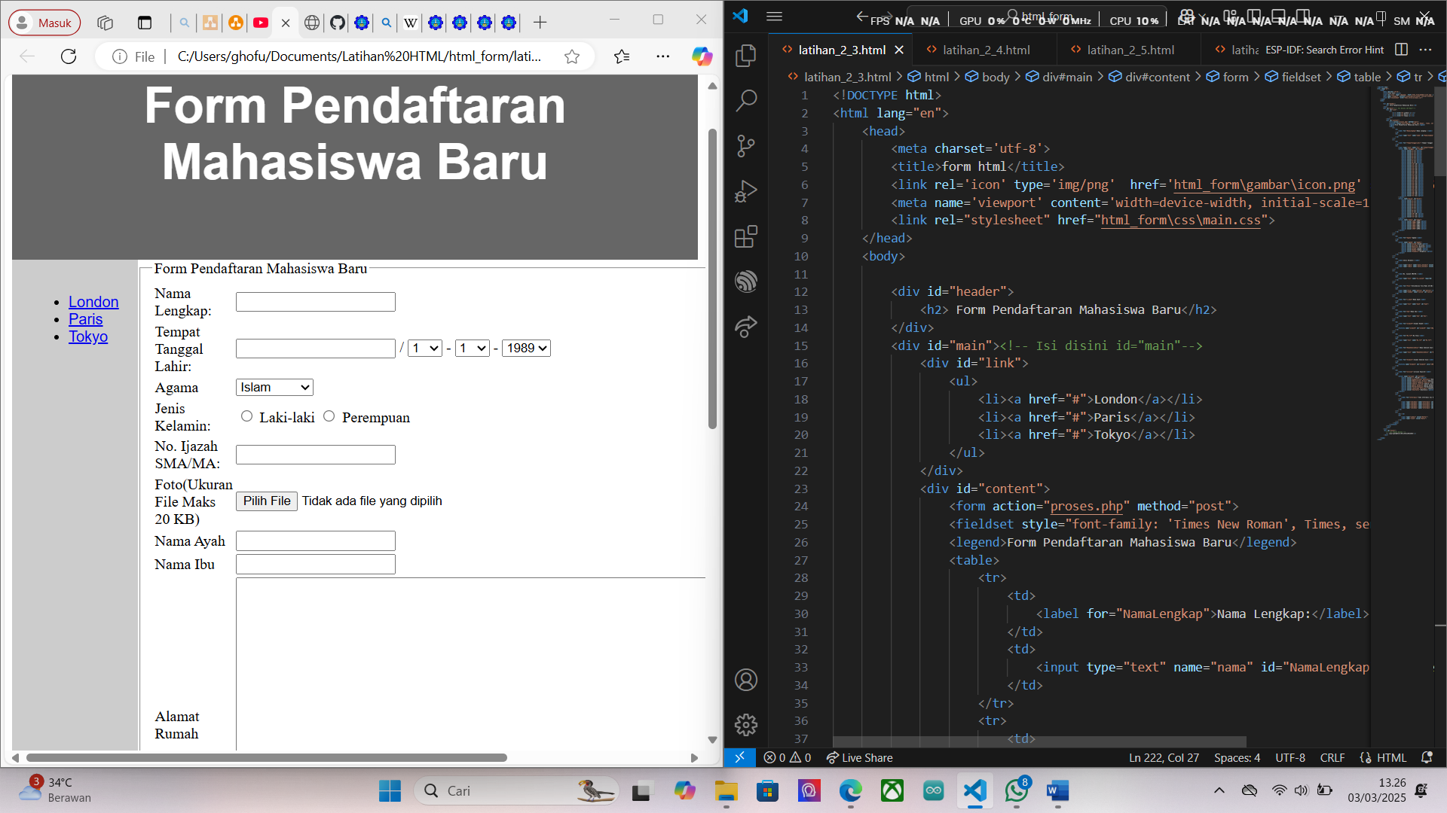
Deskripsi/Keterangan :
Instruksi yang diberikan memberikan perintah untuk mereplikasi tampilan dari web dengan menggunakan template dari susunan kode di Latihan_2_2.html. Tampilan dari halaman web dapat diposisikan dengan baik karena mengambil referensi daric css yang diberikan oleh bpk. Dosen pengajar.

Hasil Pekerjaan
No 7
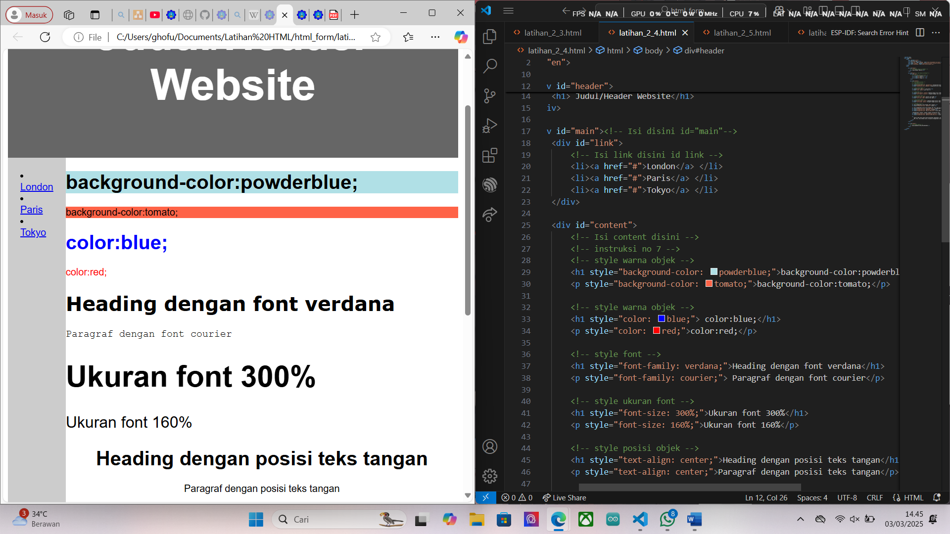
Deskripsi/Keterangan :
Instruksi yang diberikan menjelaskan penggunaan style yang mempengaruhi output pada halaman web, misal background-color untuk mengatur warna background dari tulisan; color untuk mengatur warna pada tulisan; font-family untuk mengatur gaya font dari tulisan; font-size untuk mengatur ukuran dari font tulisan; dan text-align untuk mengatur posisi dari tulisan.

Hasil Pekerjaan
No 8
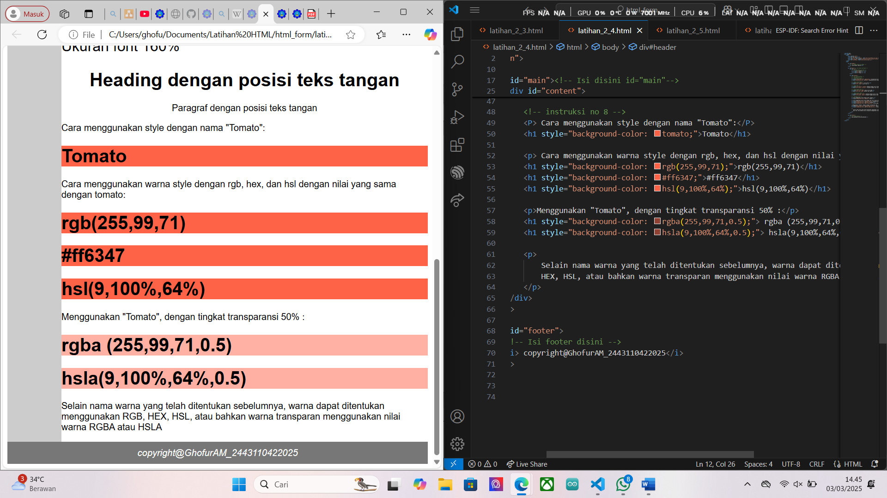
Deskripsi/Keterangan :
Instruksi yang diberikan memberikan informasi tentang penggunaan rgb, hex, dan hsl dalam pengkomposisian warna. Selain itu varian dengan tambahan parameter alpha (rgba, hexa, dan hsla) akan membuat warna bisa diatur intensitas kekuatan warnanya (1= pekat, 0= transparan). Hal tersebut bisa diterapkan saat menggunakan style color, backgruound-color, dkk.

Hasil Pekerjaan
No 9
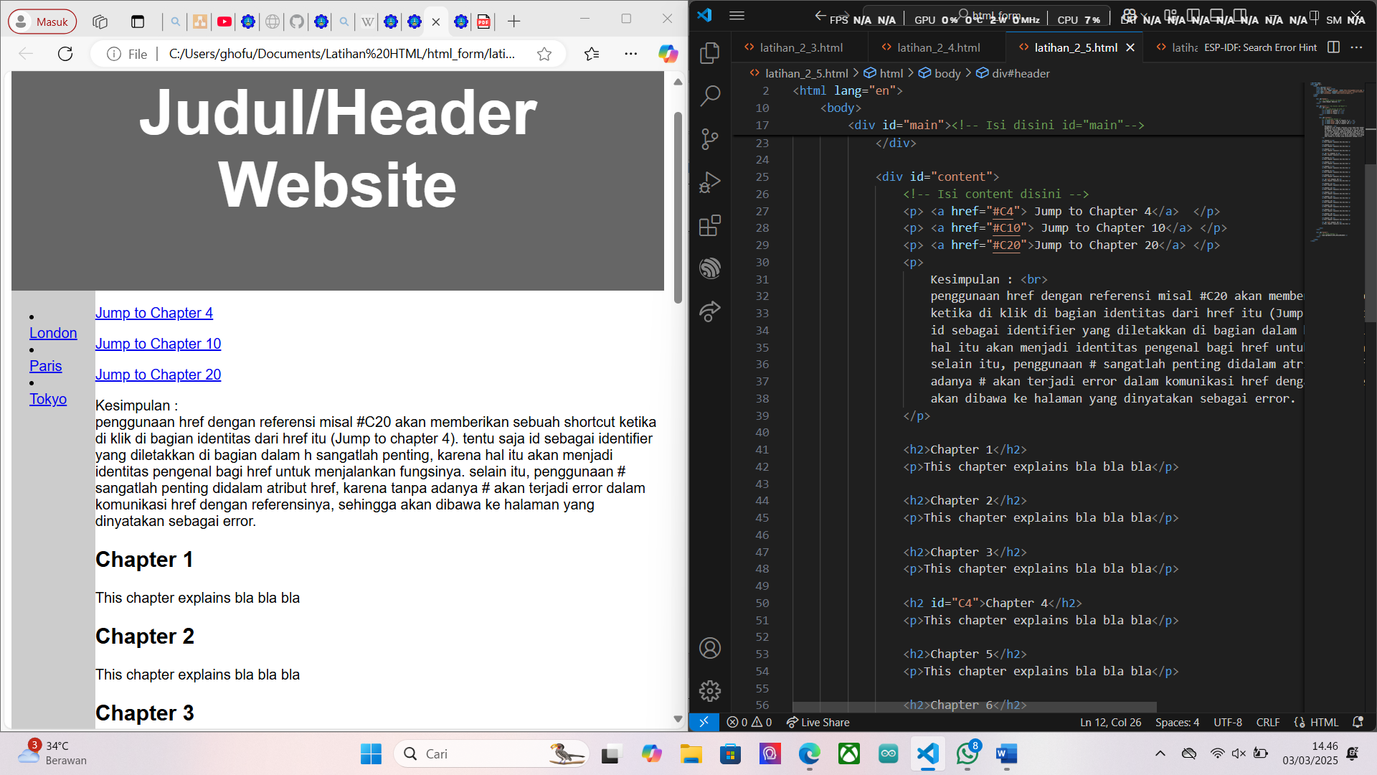
Deskripsi/Keterangan :
penggunaan href dengan referensi misal #C20 akan memberikan sebuah shortcut ketika di klik di bagian identitas dari href itu (Jump to chapter 4). tentu saja id sebagai identifier yang diletakkan di bagian dalam h sangatlah penting, karena hal itu akan menjadi identitas pengenal bagi href untuk menjalankan fungsinya. selain itu, penggunaan # sangatlah penting didalam atribut href, karena tanpa adanya # akan terjadi error dalam komunikasi href dengan referensinya, sehingga akan dibawa ke halaman yang dinyatakan sebagai error.

Hasil Pekerjaan
No 10
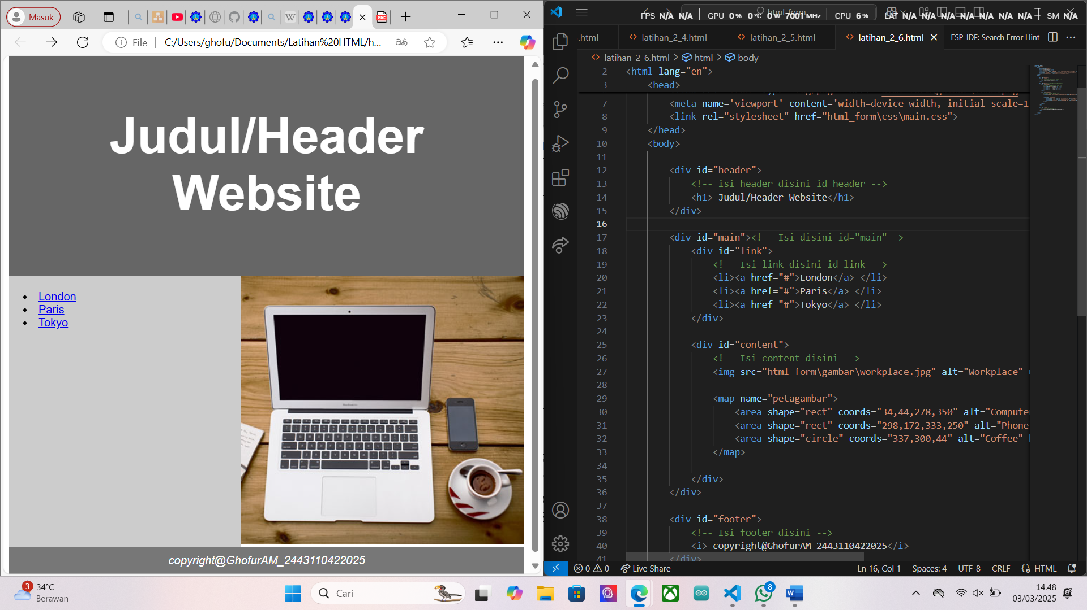
Deskripsi/Keterangan :
Kode yang disusun sesuai instruksi menggunakan elemen map yang mendefinisikan peta gambar yang ditentukan menggunakan koordinat 4 dimensi (rect) dan 3 dimensi(circle). Peta gambar adalah gambar dengan area yang dapat diklik dan jika dikombinasikan dengan atribut href dapat mereferensi ke suatu tujuan. Selain itu, area yang ditentukan dapat dengan satu atau lebih tag.

